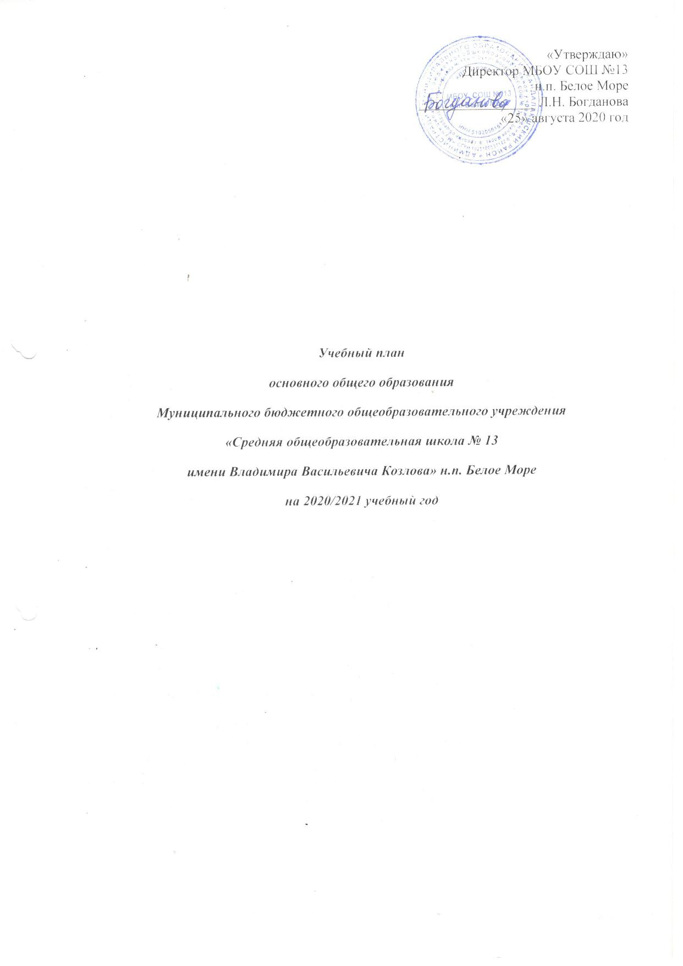
«Утверждаю»
Директор МБОУ СОШ №13
н.п. Белое Море
_________________ Л.Н. Богданова
«25» августа 2020 год

Учебный план
основного общего образования
Муниципального бюджетного общеобразовательного учреждения
«Средняя общеобразовательная школа № 13
имени Владимира Васильевича Козлова» н.п. Белое Море
на 2020/2021 учебный год

УЧЕБНЫЙ ПЛАН
основного общего образования
Муниципального бюджетного общеобразовательного учреждения
«Средняя общеобразовательная школа № 13 имени Владимира Васильевича Козлова»
н.п. Белое Море
на 2020/2021 учебный год

Пояснительная записка

1. Общие положения
Учебный план – документ, который определяет перечень, трудоёмкость, последовательность и распределение по периодам обучения учебных предметов, курсов, дисциплин (модулей), практики, иных видов учебной деятельности и, если иное не установлено настоящим ФЗ, формы промежуточной аттестации обучающихся (ст.2, п.22 ФЗ от 29.12.2012 №273-ФЗ «Об образовании в Российской Федерации»).
1.1. Учебный план основного общего образования МБОУ СОШ № 13 н. п. Белое Море разработан на основе нормативных правовых документов:
- Федеральный закон от 29.12.2012 № 273-ФЗ «Об образовании в Российской Федерации» (в ред. Федерального закона от 07.03.2018 №56-ФЗ);
- Приказ Министерства образования и науки Российской Федерации от 30.08.2013 № 1015 (в ред. приказов от 28.05.2014 №598, 17.07.2015 №734) "Об утверждении Порядка организации и осуществления образовательной деятельности по основным общеобразовательным программам: образовательным программам начального общего, основного общего и среднего общего образования" (с дополнениями и изменениями)
приказ Министерства образования и науки Мурманской области № 1702/8384-ИК от 28.08.2018г. «О родных языках и родной литературе»
1.2. Учебный план основного общего образования МБОУ СОШ № 13 н.п. Белое Море на 2020-2021 учебный год разработан в преемственности с планом 2019-2020 учебного года, в соответствии с действующими Санитарно-эпидемиологическими правилами и нормативами СанПиН 2.4.2.2821-10 (Постановление главного государственного санитарного врача РФ от 29.12.2010 г. № 189 «Об утверждении СанПиН 2.4.2.2821-10 «Санитарно-эпидемиологические требования к условиям и организации обучения в общеобразовательных учреждениях» в ред. от 29 июня 2011 г. № 85, 25 декабря 2013 г. № 72, 24 ноября 2015 г. № 81), Постановлением ЦГСЭН в Мурманской области от 17.11.2000 № 11 «Об утверждении и введении «Гигиенических требований к условиям обучения школьников в различных видах современных образовательных учреждений в условиях Кольского Заполярья».
Изучение учебных предметов организуется с использованием учебников, входящих в федеральные перечни учебников, утверждённые приказом Министерства образования и науки Российской Федерации от 31.03.2014 № 253 (с изменениями и дополнениями от 28.12.2018г. Приказ №345 Министерство Просвещения РФ).
Учебный план основного общего образования
МБОУ СОШ № 13 н. п. Белое Море
Учебный план сформирован с учетом образовательной программы основного общего образования МБОУ СОШ № 13 н.п. Белое Море, обеспечивающей достижение обучающимися результатов освоения основных образовательных программ, установленных федеральными государственными образовательными стандартами.
Учебный план для 5-6, 8-9 классов, реализующих ФГОС ООО, разработан с учетом требований следующих нормативно-правовых документов:
- Федеральный государственный образовательный стандарт основного общего образования (утвержден приказом Министерства образования и науки Российской Федерации от 17 декабря 2010 г. № 1897 (в редакции приказов от 29.12.2014 №1644, от 31.12.2015 №1577),
- Письмо Департамента общего образования Минобрнауки России от 19.04.2011г. №03255 «О введении федеральных государственных стандартов общего образования»
- Примерная основная образовательная программа основного общего образования (в ред. протокола 1/15 от 08.04.2015г.),
- Письмо Министерства образования и науки РФ «Об организации внеурочной деятельности при введении федерального государственного образовательного стандарта общего образования» от 12 мая 2011 г. № 03-296.
-Приказ Министерства образования и науки РФ от 31.12.2015г №1577 «О внесении изменений в федеральный государственный образовательный основного общего образования»,
- приказ Министерства образования и науки Мурманской области № 1702/8384-ИК от 28.08.2018г. «О родных языках и родной литературе»
Учебный план предусматривает пятилетний срок освоения образовательных программ основного общего образования для 5-6, 8-9 классов.
Учебный план:
- определяет состав предметных областей, учебных предметов по классам (годам обучения) и время, отводимое на их освоение и организацию,
- определяет общий объем нагрузки и максимальный объем аудиторной нагрузки обучающихся,
- распределяет учебные предметы, курсы по классам и учебным годам.
Учебный план 5-6, 8-9 классов рассчитан на 5-дневную учебную неделю с предельно допустимой недельной нагрузкой в 5 классе -29 часов, в 6 классе – 30 часов, в 8 классе – 33 часа, в 9 классе – 33 часа (в соответствии с п. 10.5 СанПиН 2.4.2.2821-10).
Продолжительность учебного года в 5-6, 8 - 9 классах не менее 34 учебных недель.
Домашние задания даются обучающимся с учетом возможности их выполнения в следующих пределах (в астрономических часах): в 5-х классах - до 2 часов, в 6 – 8-х классах - до 2,5 часов, в 9-х классе - до 3,5 ч. (СанПиН 2.4.2..2821-10, п.10.30). В период полярной ночи и выхода из нее учащиеся 5-6 классов освобождаются от домашних заданий на выходной день и после контрольных работ; для обучающихся 8-9 класса предусматривается облегченный объем домашних заданий.
Учебный план состоит из двух частей – обязательной части и части, формируемой участниками образовательных отношений.
Обязательная часть учебного плана определяет состав учебных предметов обязательных предметных областей и учебное время, отводимое на их изучение по классам (годам) обучения и представлена следующими предметными областями: «Русский язык и литература», «Родной язык и родная литература», «Иностранные языки», «Математика и информатика», «Общественно-научные предметы», «Естественнонаучные предметы», «Искусство», «Технология», «Физическая культура и Основы безопасности жизнедеятельности», «Основы духовно-нравственной культуры народов России».
Часть учебного плана, формируемая участниками образовательных отношений, определяет содержание образования, обеспечивающего реализацию интересов и потребностей обучающихся, родителей (законных представителей) несовершеннолетних учащихся.
Учебные часы в части учебного плана, формируемого участниками образовательного процесса, использованы:
- в 5 классе в целях формирования первоначальных представлений о сферах общества: экономической, политической, социальной, духовной; интеллектуальному развитию учащихся, гуманизации личности, формированию жизненной стратегии личности подростка, развитию познавательных способностей учащихся вводится учебный предмет «Обществознание» 34 часа в год – 1 час в неделю;
- в 5 классе в целях формирования умений и навыков работать в текстовых, графических редакторах, умения создавать публикации и презентации; совершенствования навыков работы и повышения интереса к современным компьютерным технологиям вводится факультатив по информатике «Компьютерная грамотность» - 1 час в неделю, 34 часа в год;
- в 6 классе в целях формирования умения владеть компьютером как средством решения практических задач, связанных с графикой и мультимедиа; включения учащихся в практическую исследовательскую деятельность вводится факультатив «Мир мультимедиа» - 1 час в неделю, 34 часа в год;
- в 8 классе в целях обобщения и расширения базовых знаний по математике с учетом интересов учащихся вводится факультатив «Развивающие задачи по геометрии» - 1час в неделю, 34 часа в год.
- в 8 классе в целях овладения основными видами речевой деятельности в их единстве и взаимосвязи: способностью осознанно воспринимать и понимать звучащую речь (умение слушать) и печатное слово (умение читать); грамотно, точно, логически стройно, выразительно передавать в устной и письменной форме собственные мысли, учитывая условия общения (умение говорить и писать) вводится факультатив «Речевой этикет» - 1 час в неделю, 34 часа в год.
- в 8 классе в целях формирования готовности учащихся к осознанному социальному и профессиональному самоопределению вводится факультатив «Осознанный выбор» - час в неделю, 34 часа в год.
- в 9 классе в целях обобщения и расширения базовых знаний по математике с учетом интересов учащихся вводится факультатив «Геометрические задачи повышенной сложности» - 1 час в неделю, 34 часа в год.
- в 9 классе в целях повышения культуры письменной речи, уровня функциональной грамотности вводится факультатив «Учись писать грамотно. Трудные случаи правописания» – 1 час в неделю, 34 часа в год.
- в 9 классе в целях повторения, систематизации и углубленного изучения курса обществознания вводится факультатив «Актуальные вопросы обществознания» 0,5 часа в неделю, 17 часов в год.
- в 9 классе в целях повторения, систематизации и углубленного изучения курса информатики вводится факультатив «Основные вопросы информатики» 0,5 часа в неделю, 17 часов в год
Изучение учебных предметов «Русский родной язык» и «Русская родная литература» в 5-6, 8-9 классах организуется интегрировано.
Изучение предметной области «Основы духовно-нравственной культуры» в 5 классе реализуется через внеурочную деятельность.
Третий час по предмету «Физическая культура» в 6, 8, 9 классах реализуется через внеурочную деятельность.

НЕДЕЛЬНЫЙ УЧЕБНЫЙ ПЛАН
основного общего образования
5-6, 8 -9 классы по ФГОС ООО
на 2020/2021 учебный год

 | Предметные области | Учебные предметы  Классы | Количество часов за год
 | Предметные области | Учебные предметы  Классы | 5 | 6 | 8 | 9 | ИТОГО
 | Обязательная часть
Инвариантная часть | Русский язык и литература | Русский язык | 5 | 6 | 3 | 3 | 17
Инвариантная часть | Русский язык и литература | Литература | 3 | 3 | 2 | 3 | 11
Инвариантная часть | Родной язык и родная литература | Русский родной язык | 0 | 0 | 0 | 0 | 0
Инвариантная часть | Родной язык и родная литература | Русская родная литература | 0 | 0 | 0 | 0 | 0
Инвариантная часть | Иностранные языки | Иностранный язык (английский) | 3 | 3 | 3 | 3 | 12
Инвариантная часть | Математика и информатика | Математика | 5 | 5 | - | - | 10
Инвариантная часть | Математика и информатика | Алгебра | - | - | 3 | 3 | 6
Инвариантная часть | Математика и информатика | Геометрия | - | - | 2 | 2 | 4
Инвариантная часть | Математика и информатика | Информатика | - | - | 1 | 1 | 2
Инвариантная часть | Общественно-научные предметы | История России. Всеобщая история | 2 | 2 | 2 | 2 | 8
Инвариантная часть | Общественно-научные предметы | Обществознание | 1 | 1 | 1 | 1 | 4
Инвариантная часть | Общественно-научные предметы | География | 1 | 1 | 2 | 2 | 6
Инвариантная часть | Естественнонаучные предметы | Биология | 1 | 2 | 2 | 2 | 7
Инвариантная часть | Естественнонаучные предметы | Физика | - | - | 2 | 3 | 5
Инвариантная часть | Естественнонаучные предметы | Химия | - | - | 2 | 2 | 4
Инвариантная часть | Искусство | Музыка | 1 | 1 | 1 | - | 3
Инвариантная часть | Искусство | Изобразительное искусство | 1 | 1 | - | - | 2
Инвариантная часть | Технология | Технология | 2 | 2 | 1 | - | 5
Инвариантная часть | Физическая культура и  Основы безопасности жизнедеятельности | Основы безопасности жизнедеятельности | - | - | 1 | 1 | 2
Инвариантная часть | Физическая культура и  Основы безопасности жизнедеятельности | Физическая культура | 3 | 2 | 2 | 2 | 9
Инвариантная часть | Основы духовно-нравственной культуры народов России | Основы духовно-нравственной культуры народов России | 0 | 0 | - | - | 0
Инвариантная часть |  | ИТОГО | 28 | 29 | 30 | 30 | 117
Инвариантная часть | Часть, формируемая участниками образовательных отношений
Инвариантная часть |  | Факультатив «Компьютерная грамотность» | 1 | - | - | - | 1
 |  | Факультатив « Мир мультимедиа» | - | 1 | - | - | 1
 |  | Факультатив «Развивающие задачи по геометрии» | - | - | 1 | - | 1
 |  | Факультатив «Речевой этикет» | - | - | 1 | - | 1
 |  | Факультатив «Осознанный выбор» | - | - | 1 | - | 1
 |  | Факультатив «Геометрические задачи повышенной сложности» | - | - | - | 1 | 1
 |  | Факультатив «Учись писать грамотно. Трудные случаи правописания» | - | - | - | 1 | 1
 |  | Факультатив «Основные вопросы информатики» |  |  |  | 0,5 | 0,5
 |  | Факультатив «Актуальные вопросы обществознания» |  |  |  | 0,5 | 0,5
 |  | Итого | 1 | 1 | 3 | 3 | 8
Максимально допустимая аудиторная недельная нагрузка при 5-дневной неделе |  |  | 29 | 30 | 33 | 33 | 125

УЧЕБНЫЙ ПЛАН
основного общего образования
5-6, 8 -9 классы по ФГОС ООО
на 2020/2021 учебный год

 | Предметные области | Учебные предметы  Классы | Количество часов за год
 | Предметные области | Учебные предметы  Классы | 5 | 6 | 8 | 9 | Итого
 | Обязательная часть
Инвариантная часть | Русский язык и литература | Русский язык | 170 | 204 | 102 | 102 | 578
Инвариантная часть | Русский язык и литература | Литература | 102 | 102 | 68 | 102 | 374
Инвариантная часть | Родной язык и родная литература | Русский родной язык | 0 | 0 | 0 | 0 | 0
Инвариантная часть | Родной язык и родная литература | Русская родная литература | 0 | 0 | 0 | 0 | 0
Инвариантная часть | Иностранные языки | Иностранный язык  (английский) | 102 | 102 | 102 | 102 | 408
Инвариантная часть | Математика и информатика | Математика | 170 | 170 | - | - | 340
Инвариантная часть | Математика и информатика | Алгебра | - | - | 102 | 102 | 204
Инвариантная часть | Математика и информатика | Геометрия | - | - | 68 | 68 | 136
Инвариантная часть | Математика и информатика | Информатика | - | - | 34 | 34 | 68
Инвариантная часть | Общественно-научные предметы | История России. Всеобщая история | 68 | 68 | 68 | 68 | 272
Инвариантная часть | Общественно-научные предметы | Обществознание | 34 | 34 | 34 | 34 | 136
Инвариантная часть | Общественно-научные предметы | География | 34 | 34 | 68 | 68 | 204
Инвариантная часть | Естественнонаучные предметы | Биология | 34 | 68 | 68 | 68 | 238
Инвариантная часть |  | Физика | - | - | 68 | 102 | 170
Инвариантная часть |  | Химия | - | - | 68 | 68 | 136
Инвариантная часть | Искусство | Музыка | 34 | 34 | 34 | - | 102
Инвариантная часть | Искусство | Изобразительное искусство | 34 | 34 | - | - | 68
Инвариантная часть | Технология | Технология | 68 | 68 | 34 | - | 170
Инвариантная часть | Физическая культура и Основы безопасности жизнедеятельности | Основы безопасности жизнедеятельности | - | - | 34 | 34 | 68
Инвариантная часть | Физическая культура и Основы безопасности жизнедеятельности | Физическая культура | 102 | 68 | 68 | 68 | 306
Инвариантная часть | Основы духовно-нравственной культуры народов России | Основы духовно-нравственной культуры народов России | 0 | 0 | 0 | 0 | 0
Инвариантная часть |  | ИТОГО | 952 | 986 | 1020 | 1020 | 3978
Инвариантная часть | Часть, формируемая участниками образовательных отношений
Инвариантная часть |  | Факультатив «Компьютерная грамотность» | 34 | 0 | 0 | 0 | 34
Инвариантная часть |  | Факультатив «Мир мультимедиа» | 0 | 34 | 0 | 0 | 34
Инвариантная часть |  | Факультатив «Развивающие задачи по геометрии» | 0 | 0 | 34 | 0 | 34
Инвариантная часть |  | Факультатив «Речевой этикет» | 0 | 0 | 34 | 0 | 34
Инвариантная часть |  | Факультатив «Осознанный выбор» | 0 | 0 | 34 | 0 | 34
Инвариантная часть |  | Факультатив «Геометрические задачи повышенной сложности» | 0 | 0 | 0 | 34 | 34
Инвариантная часть |  | Факультатив «Учись писать грамотно. Трудные случаи правописания» | 0 | 0 | 0 | 34 | 34
Инвариантная часть |  | Факультатив «Основные вопросы информатики» | 0 | 0 | 0 | 17 | 17
Инвариантная часть |  | Факультатив «Актуальные вопросы обществознания» | 0 | 0 | 0 | 17 | 17
Инвариантная часть |  | Итого | 34 | 34 | 102 | 102 | 272
Максимально допустимая аудиторная недельная нагрузка при 5-дневной неделе |  |  | 986 | 1020 | 1122 | 1122 | 4250
 |  | ИТОГО | 986 | 1020 | 1122 | 1122 | 4250

